ICS 59.080.40；
G 42

中华人民共和国国家标准
GB/TXXXXX—XXXX

橡胶或塑料涂覆织物 油扩散性能的测定 杯法
Rubber- or plastics-coated fabrics - Determination of oil permeability resistance-cup method

（征求意见稿）

2017- XX - XX发布
2017- XX - XX实施
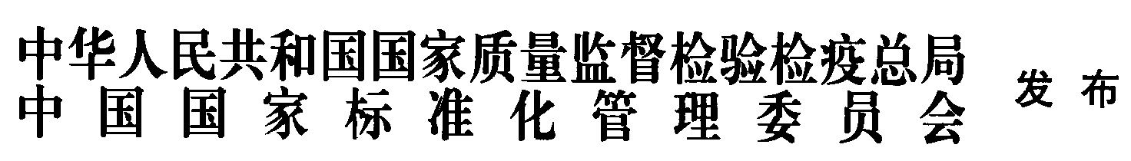

前 言
本标准按照GB/T 1.1-2009给出的规则起草。
本标准由中国石油和化学工业联合会提出。
本标准由全国橡胶与橡胶制品标准化技术委员会涂覆制品分技术委员会（SAC/TC35/SC10）归口。
本标准起草单位：
本标准主要起草人：
本标准首次发布。

橡胶或塑料涂覆织物 油扩散性能的测定 杯法
警告：由于实验过程中会产生有潜在危险的蒸汽，应确保该试验在通风良好的地方进行。
- 范围
本标准规定了使用杯法测定涂覆织物或胶料防油扩散性能的测试方法。
本标准适用于单面涂覆织物、双面涂覆织物和胶料。
- 规范性引用文件
下列文件对于本文件的应用是必不可少的。凡是注日期的引用文件，仅所注日期的版本适用于本文件。凡是不注日期的引用文件，其最新版本（包括所有的修改单）适用于本文件。
GB/T 2941 橡胶物理试验方法试样制备和调节通用程序。
GB/T 3512 硫化橡胶或热塑性橡胶 热空气加速老化和耐热试验。
- 原理
本方法是在一个金属杯内装入试验液体，由测试用涂覆织物或胶料（需模压成胶片）做杯盖密封（或螺栓密封）金属杯，倒置停放，间隔一定时间，测量一次质量变化，直到质量变化随时间恒定，即达到平衡状态。试验结果为此稳定状态的扩散速率，以涂覆织物或胶料的单位面积每天液体损失的质量表示。
- 试验液体
试验液体应在相应产品标准中予以规定。
- 试验装置

5.1 金属杯
5.1.1 盖型金属杯结构图

单位为毫米
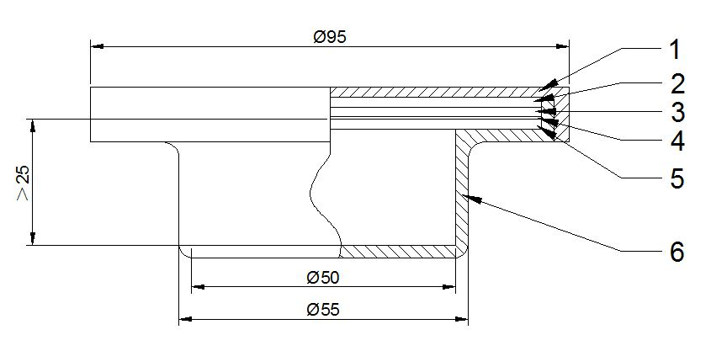
说明：
1——杯盖；
2——垫片；
3——密封圈；
4——试样；
5——密封圈；
6——杯体。
图1 盖型金属杯结构图
5.1.2 螺栓型金属杯结构图
单位为毫米
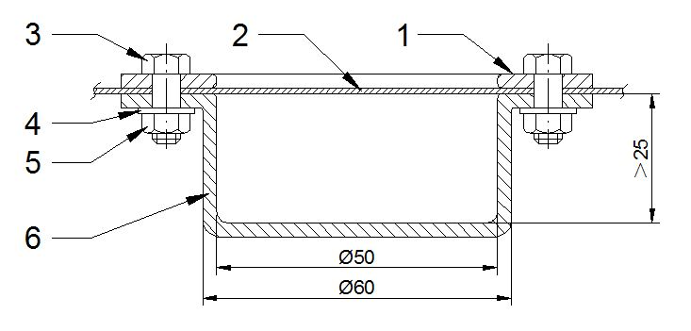
说明：
1——杯盖；
2——试样；
3——螺栓；
4——垫圈；
5——螺母；
6——杯体。
图2 螺栓型金属杯结构图

5.2 大负荷双盘天平，最大称量为1kg,精度为1mg。

5.3 恒温箱，带有鼓风设备，应满足GB/T 3512中老化箱的要求。

5.4 厚度计，精度为0.01mm。
- 试样

试样的厚度涂覆织物一般按其自身厚度,胶料需模压硫化成厚度为0.5mm±0.05mm的胶片，裁断成直径64mm的圆片。试样数量4片。
- 试验温度和试样调节
试验温度应在相应产品标准中予以规定。
试样调节程序应符合GB/T 2941 中样品和试样的停放要求。
- 试验程序
- 剪裁试样，测量试片厚度，为避免因厚度不均匀引起渗透，同一试片的厚度偏差不能超过10%。
- 取4个干净的金属杯，1个不注入试验液体，装上试样作为空白杯，用于配重称量。在剩余的3个金属杯中注入约为杯体80%容量的试验液体或使液面距试样约15mm，按产品实际与试验液体接触方式装上试片拧紧杯盖（或固定螺栓）。
- 将这4个金属杯倒置于网格支架上，确保试样的表面暴露于空气中。
- 2h后用天平称量金属杯质量,记录初始重量后，将金属杯继续倒置于网格支架上放入指定试验温度的恒温箱内。
- 在接下来的48h中每24h称重一次，每次称量前取出金属杯，在标准实验室环境下正立停放30～60min(当试验温度与实验室温度相同时，停放30min,其他温度需停放60min)后，冷却至室温。
- 称量后，检查金属杯密封情况，必要时可再拧紧杯盖或螺栓，避免因温度变化影响金属杯而产生的渗漏。每24h失重偏差在10%以内，则记录48h金属杯的重量W₄₈（如失重偏差大于10%，则试样作废）。继续放入试验温度环境下，再经过72h后，取出金属杯，称重并记录W₁₂₀。
- 结果表示
  - 油扩散率F【g/（m²·d）】按下式计算：
$F=\frac{W\text{48}−W\text{120}}{3}×\text{510}=\text{170}(W\text{48}−W\text{120})$………………（1）
式中：
F —油扩散率，单位为克每平方米天【g/（m²·d）】；
W₄₈ — 48h油扩散质量，单位为克（g）；
W₁₂₀ — 120h油扩散质量，单位为克（g）；
510 — 常数（≈$\frac{1}{{πR}^{2}}$），单位为每平方米（m⁻²）。
其中R为有效工作面积的半径，半径为25mm。
  - 试样不应少于3个，取其算术平均值，其允许偏差为±10%。如偏差大于10%，经取舍后代表同试验品性能的不应少于2个并取其算术平均值。
- 试验报告
试验报告应包括下列内容：
- 受试样品的详细说明；
- 本标准的编号；
- 试验方法;
- 试验用杯型尺寸及密封方式；
- 试验液体；
- 稳定状态下的油扩散率，以g/（m²·d）表示；
- 试验温度；
- 试验日期。

_________________________________

